**W4 OBJECT CLASS & ENCAPSULATION**

**LAPORAN**

Diajukan untuk memenuhi Tugas Mata Kuliah Pemrograman Berorientasi Objek

Disusun Oleh

MUHAMMAD HAFIZH AULIANSYAH  
211511047

**PROGRAM DIPLOMA III TEKNIK INFORMATIKA POLITEKNIK NEGERI BANDUNG**

**BANDUNG   
2022**

# PERSOALAN

Link Repository : <https://github.com/HafizhAuliansyah/211511047_M-Hafizh-A_Praktikum4.git>

## Kasus 1

Hasil Akhir :

Solusi agar variable “stok” dibungkus/ dilindungi sehingga tidak bisa dilakukan operasi aritmatika selain hanya tambah saja adalah mengubah stok menjadi private dan membuat funciton tambahStok() pada Barang.java Berikut hasilnya :

*Inventori.java  
*

*Barang.java*

*Output Program :*

Permasalahan : -

Solusi : -

## Kasus 2

Hasil Akhir :

Menambahkan keyword this() pada constructor ke-2 di class Item

*Item.java*

*UpinIpin.java*

*Output Program :*

Permasalahan : Tidak tahu cara memanggil constructor dalam constructor di suatu class java

Solusi : Melakukan browsing dan menemukan caranya yaitu memakai keyword this();

## Kasus 3

Hasil Akhir :

*KelasDua.java  
*

*KelasSatu.java*

*Output Program :*

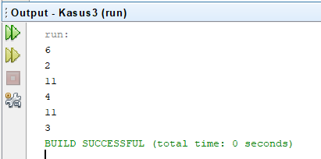

*Penjelasan Ourput :*

Mengapa output seperti itu ?

* **System.out.println(5) tidak dipanggil karena merupakan instance field yang hanya akan dipanggil ketika pembuatan objek KelasDua**
* **Output dilanjutkan dimulai dari System.out.println(6) karena merupakan baris pertama dari fungsi main() di KelasDua**
* **Ouput dilanjutkan ke System.out.println(2) yang merupakan static instance field yang akan pertama dipanggil ketika pembuatan objek dari KelasSatu dan hanya sekali saja**
* **Output dilanjtukan ke System.out.println(11) yang merupakan instance field yang akan dipanggil setiap pembuatan objek dari KelasSatu**
* **Output dilanjutkan ke System.out.println(4) karena pemanggilan Constructor tanpa parameter saat deklarasi objek satu**
* **Ouput dilanjutkan ke System.out.println(11) karena terjadi pembuatan objek dari KelasSatu kembali yaitu dua**
* **System.out.println(2) tidak dipanggil kembali karena merupakan static**
* **Output terakhir adalah System.out.println(3) karena pemanggilan constructor berparameter dari kelas KelasSatu**

Permasalahan : -

Solusi : -